川菜人工智能重点实验室入选四川省绿色低碳发展典型案例
近日，四川省发展和改革委员会正式公布《绿色转型供应商、典型案例及应用场景名单》。经过专家严格审核与复核，川菜人工智能重点实验室牵头申报的 “川菜AI数智化中央厨房及智慧餐厅绿色转型示范” 项目，从众多申报项目中脱颖而出，成功入选绿色低碳发展典型案例，成为全省仅有的32个典型案例之一。这标志着该实验室在人工智能与绿色低碳技术融合领域获得省级权威认可。
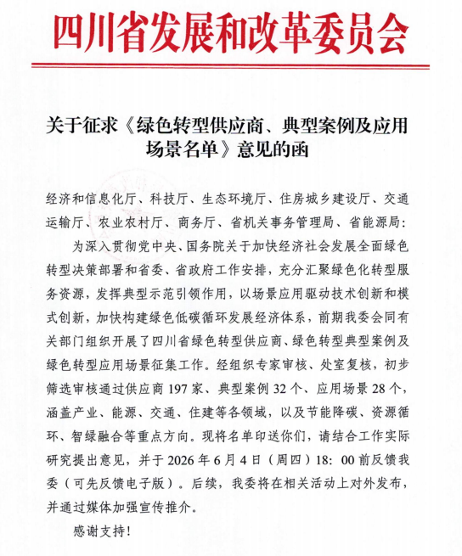
川菜人工智能重点实验室联合多家科技企业，针对传统餐饮行业长期存在的能耗高、食材损耗大、碳排放不透明、烹饪标准化不足、人工成本居高不下，以及油烟与噪声污染等突出痛点，系统性开展了技术攻关与模式创新，最终形成“AI+中央厨房+智慧餐厅”一体化绿色低碳运营模式。
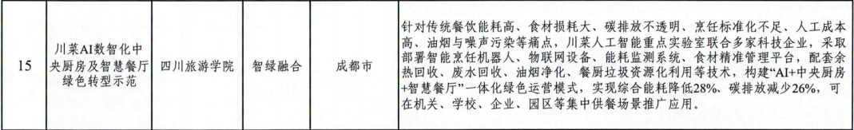
在技术路径上，实验室部署了一系列先进设备与系统：前端引入智能烹饪机器人，实现菜品标准化自动化生产；中端部署物联网设备与能耗监测系统，对水、电、气等能耗进行实时采集与分析；同时搭建食材精准管理平台，从源头减少食材损耗。在绿色配套方面，配套应用了余热回收、废水回收、油烟净化、餐厨垃圾资源化利用等技术，形成了覆盖“采购—加工—供餐—废弃物处理”全链条的绿色闭环。

据实验室介绍，该模式在实际运行中取得了显著成效：综合能耗降低28%，碳排放减少26%，同时有效降低了人工成本和餐厨垃圾产生量。项目不仅提升了餐饮运营的绿色化、低碳化、标准化和智能化水平，也为集中供餐场景提供了可复制、可推广的技术方案，可在机关、学校、企业、园区等场所广泛应用。

下一步，川菜人工智能重点实验室将继续深化AI与绿色低碳技术的融合创新，推动更多餐饮场景实现降本增效与低碳运营，同时积极探索与地方政府、产业园区、大型团餐企业的合作路径，加快技术成果的规模化落地应用，为经济社会全面绿色转型贡献更多“川菜智慧”与“实验室力量”。

此次入选省级绿色低碳发展典型案例，是对川菜人工智能重点实验室科研攻关与成果转化能力的高度肯定，也标志着实验室在“人工智能+绿色低碳+餐饮”交叉领域取得重要突破。这一典型示范将为餐饮行业低碳转型提供有益借鉴，助力构建绿色低碳循环发展经济体系。

